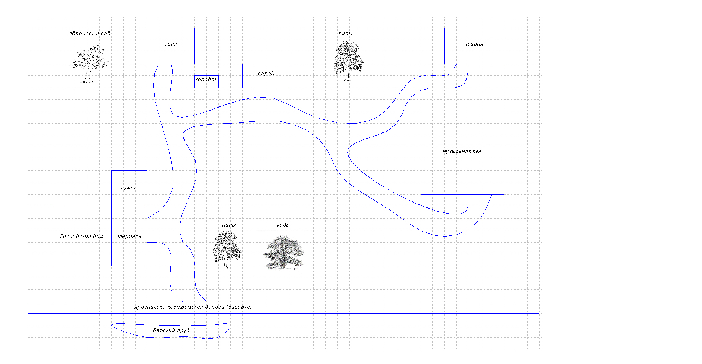

Приложение1. Схема усадьбы Некрасовых 19 в. в Грешнево.
Приложение 2. Музыкантская в д. Грешнево.

Приложение 3. А.С. Некрасов и Е.А. Некрасова. Герб семьи Некрасовых
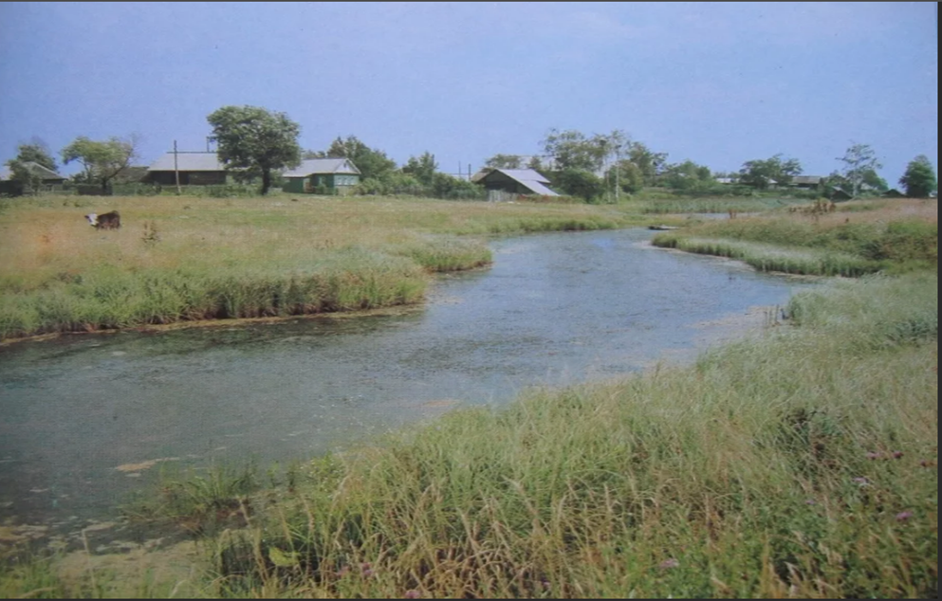

Прил.4. Крестьянские дома в д. Грешнево

